Prezydent Miasta Leszna ogłasza IV przetarg ustny nieograniczony na sprzedaż nieruchomości gruntowych niezabudowanych

Lokalizacja: Leszno, ul. Andrzeja Krzyckiego.
- Opis nieruchomości: nieruchomości gruntowe niezabudowane, wolne od obciążeń i zobowiązań.

Oznaczenie ewidencyjne nieruchomości, ceny wywoławcze netto i kwoty wadium:

Nieruchomości zapisane w KW nr PO1L/00040273/6 na arkuszu mapy nr 53, stanowią działki ewidencyjne numer:

L.p | Nr dz. | Powierzchnia  (w m²) | Cena wywoławcza netto (w zł) | Wadium  (w zł)
1 | 4/24 | 805 | 149 000,00 | 29 100,00
2 | 4/28 | 750 | 139 000,00 | 27 000,00
3 | 4/33 | 722 | 134 000,00 | 26 000,00
4 | 4/34 | 351 | 66 000,00 | 13 000,00
5 | 4/35 | 518 | 96 000,00 | 19 000,00
6 | 4/37 | 543 | 101 000,00 | 20 000,00
7 | 4/39 | 333 | 62 000,00 | 12 100,00
8 | 4/40 | 333 | 62 000,00 | 12 200,00
9 | 4/41 | 333 | 62 000,00 | 12 300,00
10 | 4/42 | 333 | 62 000,00 | 12 400,00
11 | 4/43 | 762 | 141 000,00 | 28 000,00

Postąpienie nie może wynosić mniej niż 1% ceny wywoławczej, z zaokrągleniem w górę do pełnych dziesiątek złotych. Do ceny osiągniętej w przetargu doliczony będzie podatek VAT w wysokości 23%. Cena za nieruchomość wraz z podatkiem VAT podlega zapłacie przed zawarciem umowy notarialnej.
- Przeznaczenie nieruchomości i sposób jej zagospodarowania: zgodnie z zapisem w miejscowym planie zagospodarowania przestrzennego (Uchwałą Nr XVI/228/2012 Rady Miejskiej Leszna z dnia 16.02.2012r.) przedmiotowe nieruchomości, położone są w jednostkach strukturalnych 103MN (dz. 4/24, 4/28) i 93MN (dz. 4/33-35) i 91MN (dz. 4/37-43) stanowiących teren zabudowy mieszkaniowej jednorodzinnej wolnostojącej (103MN) i szeregowej (93MN i 91MN).
- Termin zagospodarowania nieruchomości: zakończenie zabudowy, za którą uważa się wybudowanie budynku w stanie surowym zamkniętym, winno nastąpić w ciągu 4 lat. W przypadku braku zabudowy Prezydent Miasta Leszna zastrzega sobie prawo odkupu nieruchomości w ciągu 5 lat od dnia zawarcia aktu notarialnego.
- Termin i miejsce przetargu: 16 czerwca 2020 r., godz. 13:00 w siedzibie Urzędu Miasta Leszna, ul.Kazimierza Karasia 15 w sali konferencyjnej na parterze.

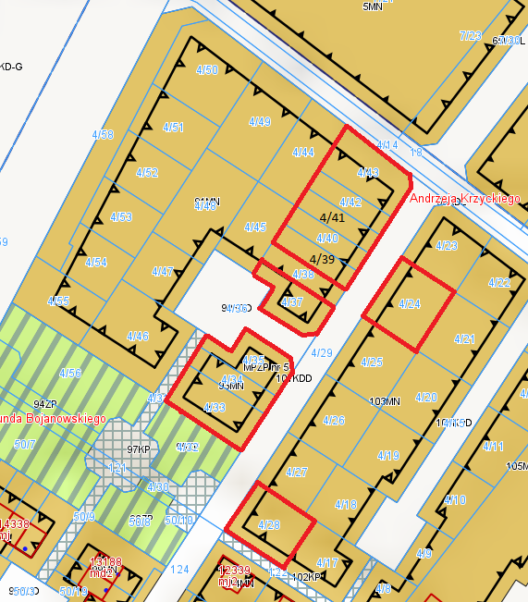
Termin wniesienia wadium: wadium wymagalne na koncie Urzędu Miasta Leszna nr: 37 1020 3088 0000 8302 0005 7703 PKO BP S.A. I O/Leszno do dnia 10 czerwca 2020 r.
- Skutki uchylenia się od zawarcia umowy: w przypadku gdy osoba ustalona jako nabywca nieruchomości nie przystąpi bez usprawiedliwienia do zawarcia umowy notarialnej w oznaczonym miejscu i terminie podanym w zawiadomieniu, organizator przetargu może odstąpić od zawarcia umowy notarialnej, a wpłacone wadium nie podlega zwrotowi.
- Warunki dodatkowe: uczestnicy przetargu winni posiadać dowód osobisty i dowód wpłaty wadium a prowadzący działalność gospodarczą dodatkowo potwierdzenie wpisu do ewidencji działalności gospodarczej lub odpis z KRS, NIP i zgodę organów statutowych na nabycie nieruchomości. Cudzoziemiec w rozumieniu ustawy z dnia 24 marca 1920 r. o nabywaniu nieruchomości przez cudzoziemców (Dz.U.2017.2278), winien przedłożyć zezwolenie, jeżeli uzyskanie zezwolenia wynika z przepisów cytowanej wyżej ustawy.

Terminy poprzednich przetargów: 10.12.2019r., 25.02.2020r., 21.04.2020r.

Prezydent Miasta Leszna zastrzega sobie prawo odwołania przetargu.
Z regulaminem przetargu można zapoznać się w Wydziale Gospodarki Nieruchomościami Urzędu Miasta Leszna, Al. Jana Pawła II 21, pok. nr 16, telefon 65/ 529-82-13.
Strona internetowa: bip.leszno.pl (dział: Przetargi na nieruchomości)

